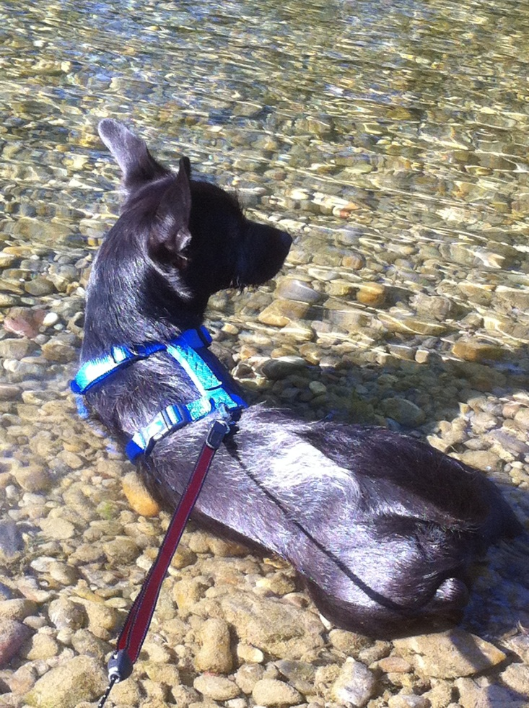
Montag, 30. April 2012 11:25

Guten Tag Frau Muhmenthaler

Hier sind ein paar Bilder von Minja, könnte Ihnen bei bedarf noch mehr senden.
Minja ist einfach der Hammer, ein sehr sehr liebes Tier, einfach zum fressen :-) Die ganze Familie ist Happy!
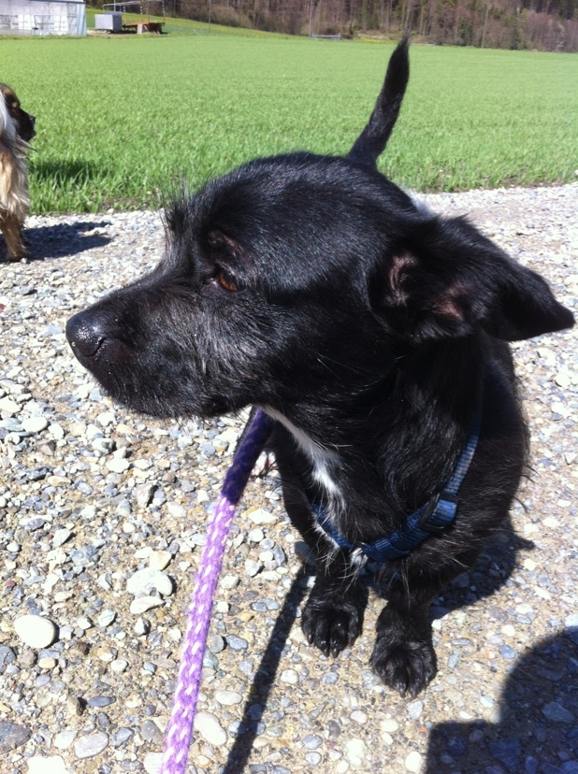
Besten Dank!

Freundliche Grüsse
Oliver Holderegger

